Sinh nhật bé Hà Anh - lớp MGB C2 năm học 2020-2021
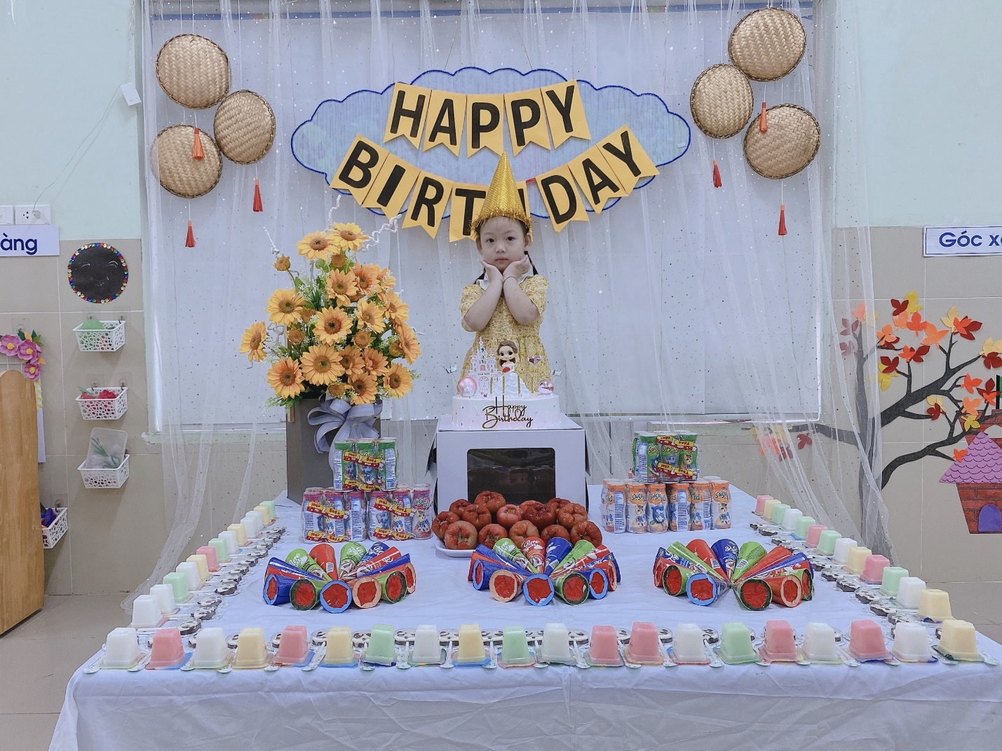
Chúc mừng sinh nhật Hà Anh nha! chúc con tuổi mới ngoan ngoãn, xinh đẹp hơn, vâng lời ông bà bố mẹ và các cô nha!!!!
